CENTRUL DE SERVICII SOCIALE PENTRU PERSOANE ADULTE CU DIZABILITĂȚI COSTÂNA-CACICA

Adresa: Strada Principală, nr.151 B, localitatea Costâna, comuna Todirești, județul Suceava
Telefon: 0374 480 785, 0749 042 233
E-mail: crrn.costina@yahoo.com, centru_costana-cacica@dgaspcsv.ro
Pagina Facebook : Css Costana – Cacica
Șef centru: Domșa Vasile

Centrul de Servicii Sociale pentru Persoanele Adulte cu Dizabilității Costâna-Cacica este înființat începând cu data de 01.09.2026, fără personalitate juridică, prin restructurarea Centrului de Recuperare și Reabilitare Neuropsihiatrică Costâna, în structura Direcției Generale de Asistență Socială și Protecția Copilului Suceava, cu următoarele servicii:
I. Centrul de abilitare și reabilitare pentru persoane adulte cu dizabilități ”Sfântul Vasile” Costâna
II. Centrul de abilitare și reabilitare pentru persoane adulte cu dizabilități ”Sfânta Veronica” Costâna
III. Locuință maxim protejată pentru persoane adulte cu dizabilități ”Sfânta Maria” Cacica
IV. Locuință maxim protejată pentru persoane adulte cu dizabilități ”Sfântul Ștefan” Cacica
V. Locuință maxim protejată pentru persoane adulte cu dizabilități ”Sfântul Ioan” Cacica
VI. Centrul de zi pentru persoane adulte cu dizabilități Cacica

I. Centrul de abilitare și reabilitare pentru persoane adulte cu dizabilități
”Sfântul Vasile” Costâna

Situat în comuna Todirești, sat Costâna, pe strada Principală nr.151B, Centrul de abilitare și reabilitare pentru persoane adulte cu dizabilități ”Sfântul Vasile” Costâna – cod serviciu social 8790 C–D-II, are o capacitate de 36 de locuri.

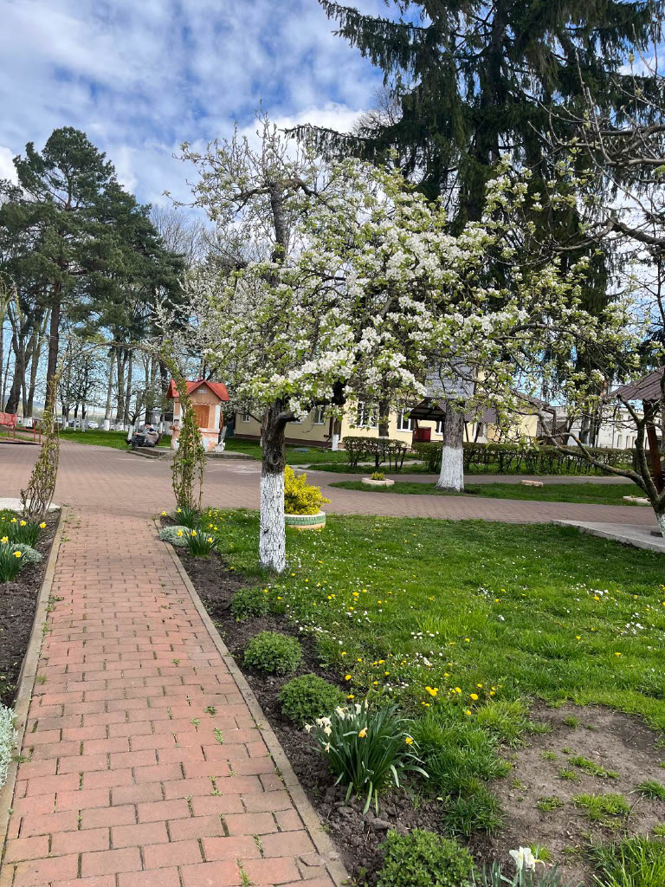

Centrul asigură persoanelor adulte cu handicap neuropsihic găzduire, îngrijire, reabilitare/recuperare funcțională, integrare/reintegrare socială, reorientare profesională și vocațională pe o perioadă nedeterminată în funcție de nevoile individuale ale beneficiarilor.

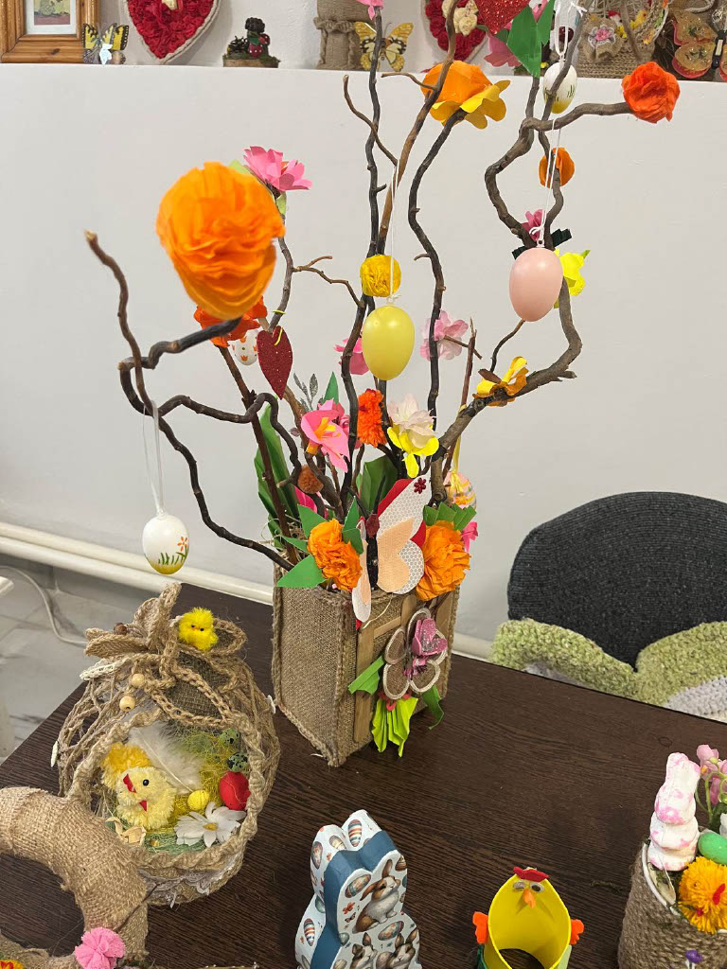

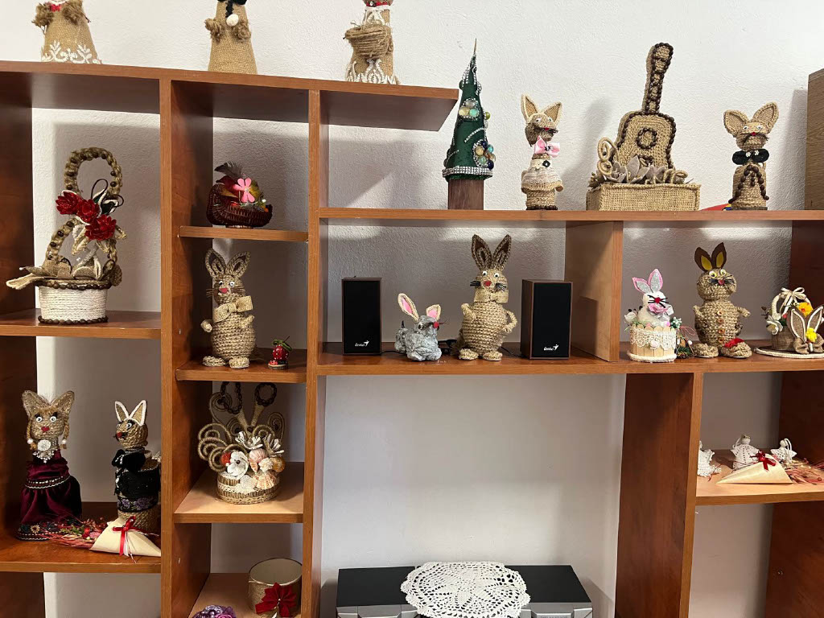

II. Centrul de abilitare și reabilitare pentru persoane adulte cu dizabilități ”Sfânta Veronica” Costâna

Situat în comuna Todirești, sat Costâna, pe strada Principală nr.151C, Centrul de abilitare și reabilitare pentru persoane adulte cu dizabilități ”Sfânta Veronica” Costâna – cod serviciu social 8790 C–D-II, are o capacitate de 41 de locuri.
Centrul asigură persoanelor adulte cu handicap neuropsihic găzduire, îngrijire, reabilitare/recuperare funcțională, integrare/reintegrare socială, reorientare profesională și vocațională pe o perioadă nedeterminată în funcție de nevoile individuale ale beneficiarilor.

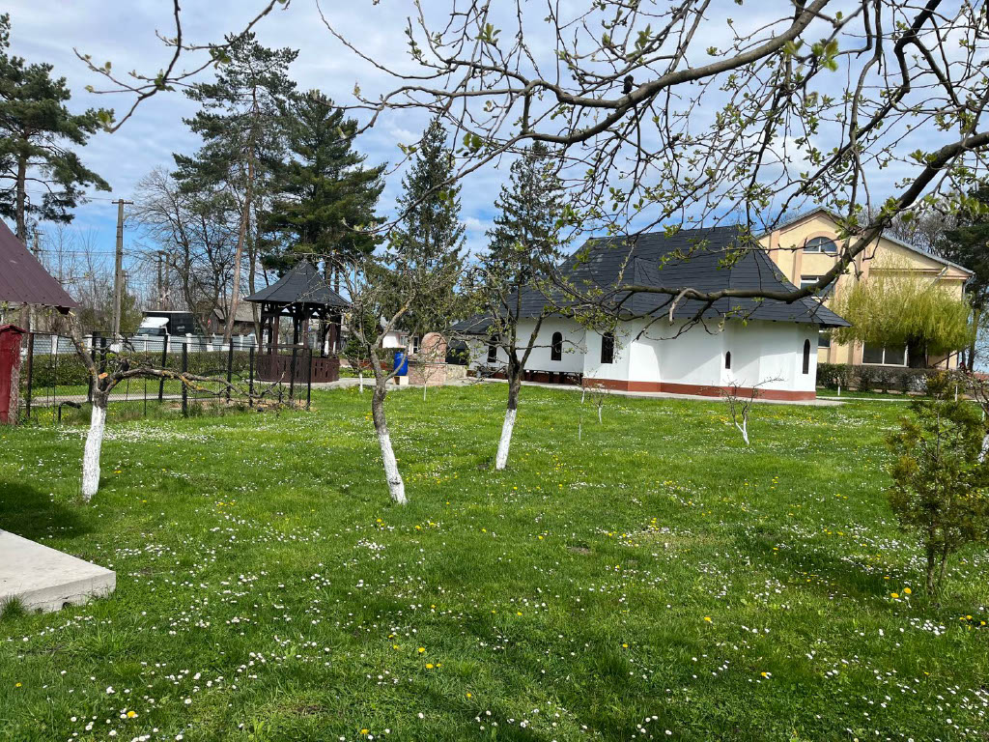

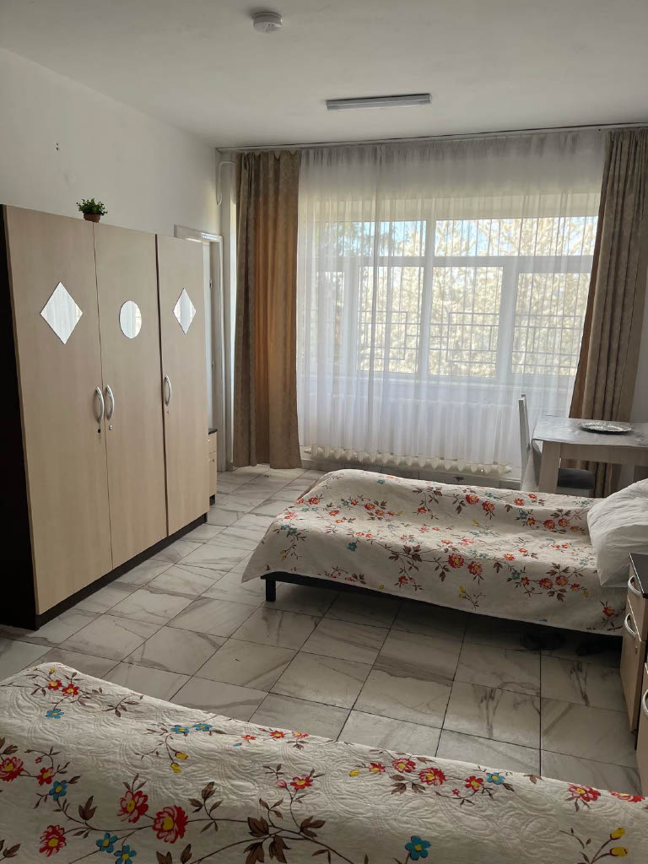
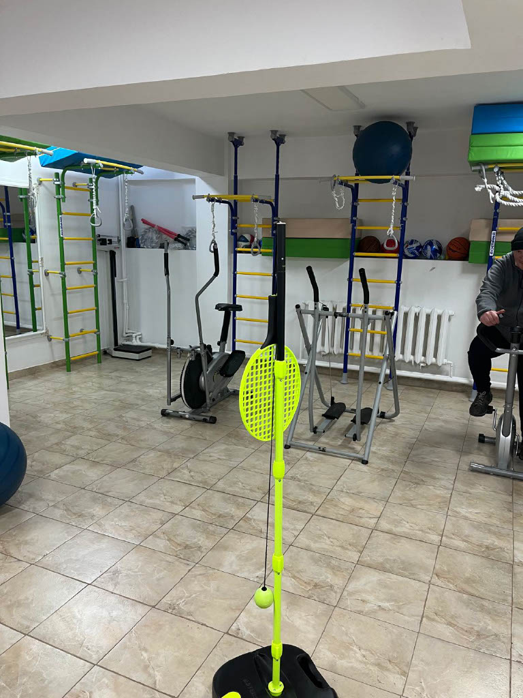

OBIECTIVE ȘI ACTIVITĂȚI

Obiectivele activității centrelor de abilitare și reabilitare sunt următoarele :
– aplicarea politicilor și strategiilor de asistență socială în domeniul persoanelor cu dizabilități ;
– dezvoltarea unui pachet de servicii sociale ce constau în activități de identificare a nevoilor individuale sau de grup, activități de informare și consiliere, găzduirea, îngrijirea, recuperarea și reinserția socială a persoanelor cu dizabilități;
– formarea și perfecționarea personalului care lucrează direct cu persoane cu dizabilități;
– colaborarea cu ONG-ri și alte instituții ale statului- dezvoltarea de parteneriate;
– campanii de educare și informare – persoanele cu dizabilități nu trebuie privite ca persoane stigmatizate, ele trebuie acceptate și sprijinite de societate ;
– elaborarea unui sistem continuu și integrat de protecție în vederea creșterii calității vieții persoanelor cu dizabilități ;
– colaborarea cu Comisia de evaluare a persoanelor cu certificat de încadrare în grad de handicap în vederea reevaluării persoanelor încadrate temporar într-o categorie de handicap ;
– menținerea și inițierea legăturilor între beneficiari și familiile acestora ;
– crearea unui sistem de protecție și suport continuu și integrat pentru persoanele cu dizabilități în vederea creșterii calității serviciilor oferite de centru ;
– completarea evaluării situației socio – economice a beneficiarilor care se reintegrează în societate pentru a depăși cu forțe proprii situațiile de dificultate, după epuizarea acțiunilor prevăzute în planul personalizat privind măsurile de asistență socială;
– verificarea și reevaluarea bianuală sau ori de câte ori este cazul privind modul de îngrijire a beneficiarilor pentru care s-a instituit măsura de protecție socială de a fi internat în centru;
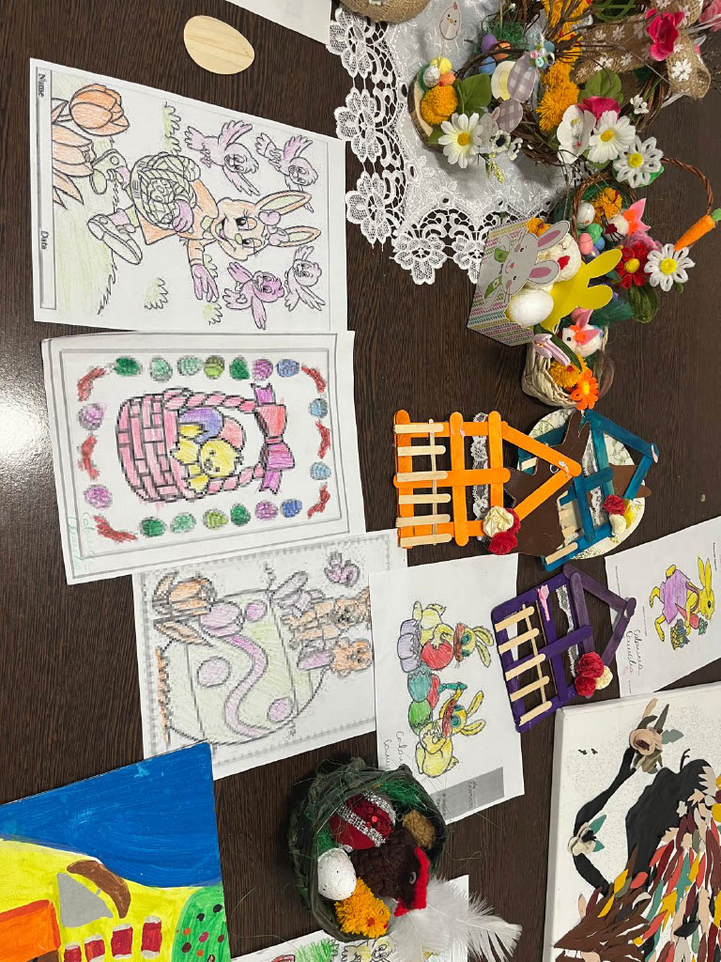
– realizarea, îndrumarea și evaluarea activității medico-psiho-sociale din centru conform standardelor minime de calitate;
– sprijinirea programelor de tip anti-stigmă, prin mediatizarea unei imagini reale și pozitive a persoanelor cu dizabilități.

În cadrul centrelor de abilitare și reabilitare se desfășoară următoarele activități:
– activități de stimulare sau menținere a autonomiei personale, conform Planului Personalizat ;
– activități de recuperare prin activități sociale, psihologice, kinetoterapie, terapie ocupațională, conform Fișei beneficiarului ;
– activități de socializare și reinserție socială prin participarea la manifestări cultural – artistice, de informare, plimbări în comunitate, educație civică, etc., prevăzute în Fișa beneficiarului;
– oferirea de asistență medicală conform afecțiunilor prezentate de fiecare beneficiar în parte ;
– asigurarea condițiilor de cazare și masă pentru beneficiarii centrului și a necesarului de obiecte de uz personal.

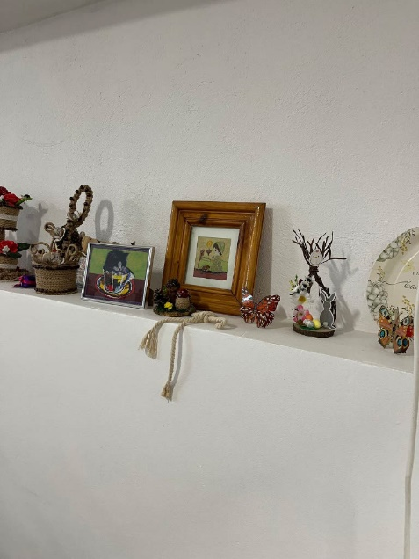

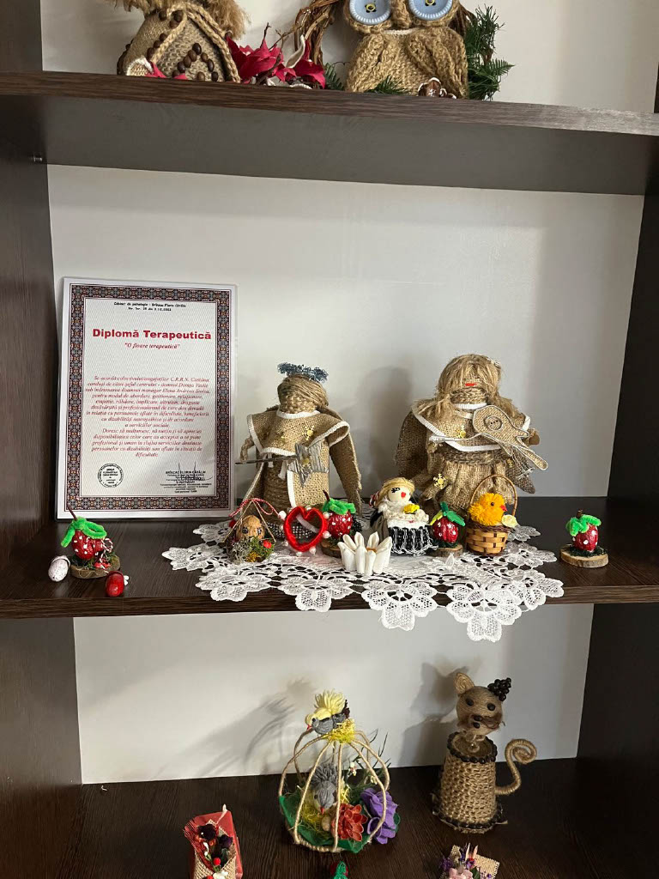

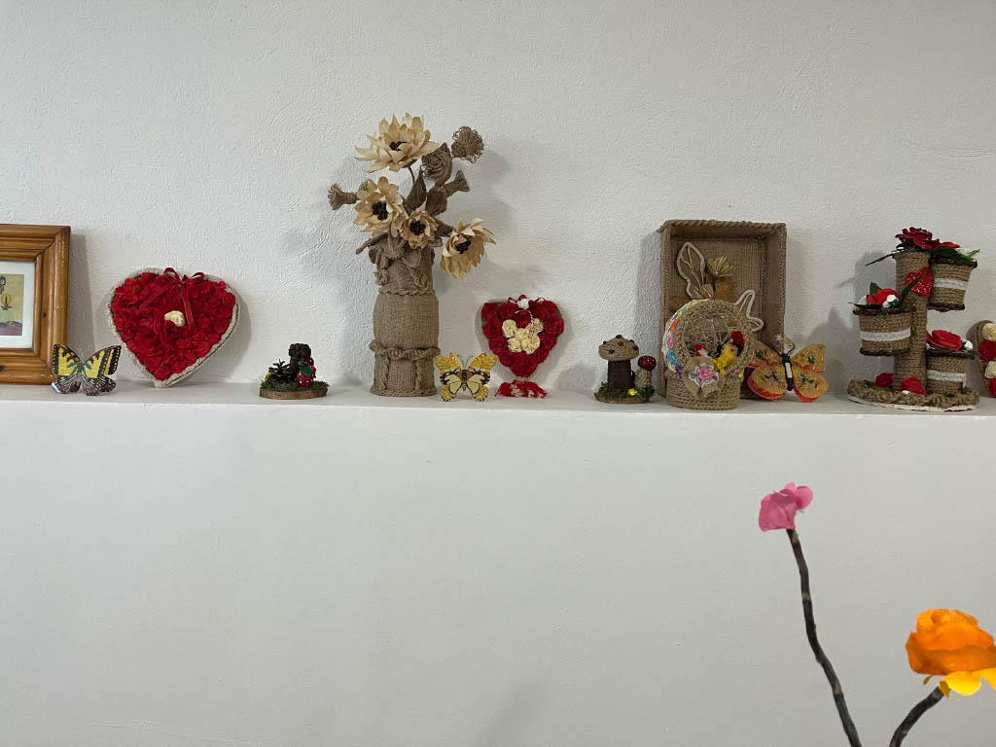

III. Locuință maxim protejată pentru persoane adulte cu dizabilități ”Sfânta Maria” Cacica

Locuința maxim protejată pentru persoane adulte cu dizabilități ”Sfânta Maria” Cacica – cod serviciu social 8790 CR-D-VII, este situată în comuna Cacica, sat Pârteștii de Sus, nr. 75F1 și are o capacitate de 8 locuri.

IV. Locuință maxim protejată pentru persoane adulte cu dizabilități ”Sfântul Ștefan” Cacica

Locuința maxim protejată pentru persoane adulte cu dizabilități ”Sfântul Stelian” Cacica – cod serviciu social 8790 CR-D-VII, este situată în comuna Cacica, sat Pârteștii de Sus, nr. 75F2 și are o capacitate de 8 locuri.

V. Locuință maxim protejată pentru persoane adulte cu dizabilități ”Sfântul Ioan” Cacica

Locuința maxim protejată pentru persoane adulte cu dizabilități ”Sfântul Ioan” Cacica – cod serviciu social 8790 CR-D-VII, este situată în comuna Cacica, sat Pârteștii de Sus, nr. 75F3 și are o capacitate de 8 locuri.

Scopul locuințelor maxim protejate este de a oferi servicii sociale în vederea dezvoltării deprinderilor de viață independentă, activități corespunzătoare nevoilor individuale specifice in vederea pregătirii pentru viața independenta.
Activități și servicii:
A. Activitățile de informare și consiliere socială:
Activitățile de informare și consiliere socială se efectuează conform planificării din Planul Personal de Viitor al beneficiarului, sunt monitorizate din punct de vedere al realizării de către coordonatorul LMP dar din punct de vedere al evoluției situației beneficiarului de către managerul de caz.
B. Consiliere psihologică:
Consilierea psihologică se realizează conform planificării, este recomandată de către psiholog în cadrul echipei multidisciplinare la procesul de evaluare, specificat în Planul Personal de Viitor, este monitorizată de către șeful de centru iar din punct de vedere al evoluție situației beneficiarului de către managerul de caz.
Obiectivele consilierii sunt: dezvoltarea comportamentului adecvat situațiilor sociale, dezvoltarea atenției și gândirii pozitive, conștientizarea de sine, evitarea situațiilor de izolare socială și depresie, adecvarea emoțiilor, optimizarea și dezvoltarea personală, autocunoaşterea, etc.
Consilierea psihologică este realizată de către psiholog și este alcătuită din programe de consiliere și terapie suportivă, intervenții specifice.
C. Abilitare și reabilitare
Activitățile de abilitare și reabilitare se realizează conform planificării, sunt recomandate de echipa de evaluare în Planul Personal de Viitor și monitorizate de către coordonatorul LMP iar din punct de vedere al evoluției situației beneficiarului de către managerul de caz.
Activitățile de abilitare și reabilitare sunt:
- Logopedie/psihoterapie
- Masaj/kinetoterapie/fizioterapie
- Hidroterapie/termoterapie/balneoterapie/artterapie (modelaj, sculptură, pictura, desen, decorațiuni pe diverse materiale, artizanat, dans, muzică, teatru)/terapie prin muzică
- Stimulare psiho-senzorio-motorie
- Terapie ocupațională
- Activități de tip vocațional/ocupațional.
D. Terapia ocupațională ajută beneficiarul să-și îmbogățească deprinderile cognitive, fizice și motorii, pentru a dezvolta stima de sine, motricitate, abilitățile motorii. Activitățile de îngrijire și asistenta se realizează conform planificării, este recomandată de echipa de evaluare în Planul personal de viitor sunt monitorizate de către șeful de centru iar din punct de vedere al evoluției situației beneficiarului de către managerul de caz.
E. Activitățile de dezvoltare/consolidarea aptitudinilor cognitive.
Activitățile de dezvoltare/consolidarea aptitudinilor cognitive ale beneficiarilor sunt recomandate de echipa de evaluare în PPV, sunt monitorizate de către coordonatorul LMP iar din punct de vedere al evoluției situației beneficiarului de către managerul de caz.
F. Activitățile de dezvoltare/consolidarea deprinderilor zilnice
Activitățile de dezvoltare/consolidarea deprinderilor zilnice ale beneficiarilor sunt recomandate de echipa de evaluare în Planul personal de viitor, sunt monitorizate de către coordonatorul LMP iar din punct de vedere al evoluției situației beneficiarului de către managerul de caz.
G. Activitățile de dezvoltare/consolidarea a deprinderilor de comunicare
Activitățile de dezvoltare/consolidarea deprinderilor de comunicare ale beneficiarilor sunt recomandate de echipa de evaluare în Planul personal de viitor, sunt monitorizate de către coordonatorul LMP iar din punct de vedere al evoluției situației beneficiarului de către managerul de caz.
H. Activitățile de dezvoltare/consolidarea deprinderilor de mobilitate
Activitățile de dezvoltare/consolidarea deprinderilor de mobilitate ale beneficiarilor sunt recomandate de echipa de evaluare în Planul personal de viitor, este monitorizată de către coordonatorul LMP dar şi din punct de vedere al evoluției situației beneficiarului de către managerul de caz.
I. Activitățile de dezvoltare/consolidarea deprinderilor de mobilitate
Activitățile de dezvoltare/consolidarea deprinderilor de mobilitate ale beneficiarilor sunt recomandate de echipa de evaluare în Planul personal de viitor, este monitorizată de către coordonatorul LMP dar și din punct de vedere al evoluției situației beneficiarului de către managerul de caz.
J. Activitățile de dezvoltare/consolidarea deprinderilor de îngrijire a propriei sănătăți
Activitățile de dezvoltare/consolidarea deprinderilor de îngrijire a propriei sănătăți sunt recomandate de echipa de evaluare în Planul personal de viitor, sunt monitorizate de către șeful de centru iar din punct de vedere al evoluției situației beneficiarului de către managerul de caz.
Activitățile de dezvoltare/consolidarea deprinderilor de îngrijire a propriei sănătăți ale beneficiarilor zilnice constau în: aplicarea de tehnici și exerciții pentru că beneficiarii să învețe cum să-și păstreze igiena personală și a spațiului de locuit, importanta echilibrului alimentar și mișcarea, cum să facă față tentaților consumului de alcool, tutun, droguri, infectarea cu infecții cu transmitere sexuală, HIV/SIDA.
K. Activitățile de dezvoltare/consolidarea deprinderilor de autogospodărire
Activitățile de dezvoltare/consolidarea deprinderilor de autogospodărire ale beneficiarilor sunt recomandate de echipa de evaluare în Planul personal de viitor, sunt monitorizate de către șeful de centru iar din punct de vedere al evoluției situației beneficiarului de către managerul de caz.
Activitățile de dezvoltare/consolidarea deprinderilor de autogospodărire ale beneficiarilor zilnice constau în: aplicarea de tehnici și exerciții pentru prepararea și servirea hranei, întreținerea veselei și tacâmurilor, curățenia spațiului propriu, gestionarea deșeurilor, curățenia și aranjarea îmbrăcămintei și încălțămintei, îngrijirea dispozitivelor de sprijin (ochelari, lupe, scaun rulat, cadru de mers).
Activitățile de dezvoltare/consolidarea deprinderilor de autogospodărire ale beneficiarilor cuprind exerciții de conștientizarea acordării de ajutor pentru deplasare, comunicare, îngrijire, etc celorlalte persoane din cameră.
Personalul implicat în activitățile de dezvoltare/consolidarea deprinderilor de autogospodărire ale beneficiarilor poate fi: psiholog, terapeut ocupațional, logoped, psihoterapeut, pedagog de recuperare, pedagog social, instructor de ergoterapie, infirmier, alți terapeuți.
L. Activitățile privind dobândirea independenței economice
Recomandate de echipa de evaluare în PPV, efectuate conform planificării și monitorizate de către coordonatorul LMP și managerul de caz - din punct de vedere al evoluției situației beneficiarului, activitățile privind dobândirea independenței economice, după caz, constau în: aplicarea de tehnici și exerciții pentru că beneficiarii să învețe formele de tranzacții economice simple și complexe, modul de utilizare a banilor sau de a face schimburi, forme de gestiune a resurselor proprii, altele. Acestea se desfășoară atât la nivelul centrului cât și prin accesarea serviciilor din comunitate, personalul implicat putând fi: psihologul, psihoterapeutul, terapeutul ocupațional, pedagogul de recuperare, pedagogul social, infirmierul, instructorul de educație, alți terapeuți.
M. Activitățile de educație/pregătire pentru muncă
Activitățile de îmbunătățire a nivelului de educație/pregătire pentru muncă sunt recomandate de echipa de evaluare în PPV, se efectuează conform planificării, sunt monitorizate din punct de vedere al realizării de coordonatorul LMP și din punct de vedere al evoluției situației beneficiarului de către managerul de caz.
Activitățile de îmbunătățire a nivelului de educație/pregătire pentru munca, după caz, constau în: aplicarea de sprijin și exerciții pentru că beneficiarii să facă față cerințelor instituției școlare/profesionale, și participe la acțiuni de meșteșugărit sau hobby-uri, să-și exerseze/consolideze cunoștințele și abilitățile practice și sociale, să-și capaciteze întreg potențialul creativ și lucrativ, altele în vederea încadrării și păstrării locului de muncă.
Activitățile cuprind totodată consiliere pre și post angajare, consiliere juridică, organizarea de grupuri de suport, altele.
N. Activitățile privind implicarea beneficiarilor în viața socială și civică
Activitățile privind implicarea beneficiarilor în viața socială și civică a comunității sunt recomandate de echipa de evaluare în Planul personal de viitor, sunt monitorizate din punct de edere al realizării de coordonatorul LMP și din punct de vedere al evoluției situației beneficiarului de către managerul de caz.
Activitățile privind implicarea beneficiarilor în viața socială și civică sunt cunoașterea mediului sociale, implicarea în activități (sportive, culturale, artistice, recreere,) și petrecere a timpului liber, la acțiuni de meșteșugărit etc.
Beneficiarii sunt încurajați să participe la acțiuni din comunitate, singuri sau însoțiți de personalul centrului, conform recomandărilor în Planul personal de viitor.
Beneficiarilor le sunt asigurate obiecte de îmbrăcăminte, lenjerie, încălțăminte, și materialele necesare pentru exersarea aptitudinilor.
Beneficiarii au dreptul la vot, beneficiază de tehnologii asistive și de condiții pentru desfășurarea activităților de timp liber, organizarea sărbătoririi zilelor de naștere, a unei sărbători religioase, etc.
Personalul implicat în activitățile privind implicarea beneficiarilor în viața socială și civică ale beneficiarilor poate fi: asistent sociale, animator-educativ, instructor de ergoterapie, terapeut ocupațional, kinetoterapeut, fizio- kinetoterapeut, pedagog de recuperare, pedagog social, instructor de ergoterapie, maseur, alți terapeuți.

VI. Centrul de zi pentru persoane adulte cu dizabilități Cacica

Centrul de zi pentru persoane adulte cu dizabilități Cacica – cod serviciu social 8899 CZ -D-I este situat în comuna Cacica, sat Pârteștii de Sus, nr. 206 și are o capacitate de 30 locuri.

Scopul activităților serviciului social este menținerea beneficiarului în familie prin acordarea unor servicii de sprijin, consiliere socială și juridică.
Serviciile oferite în cadrul Centrului de zi pentru persoane adulte cu dizabilități sunt :

- Informare și consiliere socială;
- Consiliere psihologică;
- Abilitare și reabilitare;
- Deprinderi de viață independentă
- integrare și participare socială și civică

Convenții, protocoale și parteneriate

Centrul de Servicii Sociale pentru Persoanele Adulte cu Dizabilității Costâna-Cacica are încheiate convenții, protocoale și parteneriate cu Primăria Comunei Todirești, Primăria Comunei Cacica și CSS Mitocu Dragomirnei-Zvoriștea.

